课题：极限与变化率
1、极限的理解
思考：当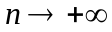时，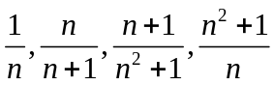各趋向于什么值？
定义：如果当，趋向于以个常数，我们称数列的极限，记为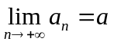
练习：（1）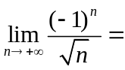 （2）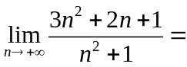
（3）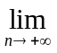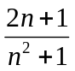= （4）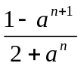= (a>1)
（5）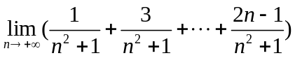=
（6）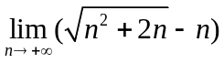=

2、导数的背景
（1）瞬时速度
问题1：一个小球自由下落，它在下落3秒时的速度是多少？
析：大家知道，自由落体的运动公式是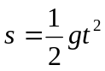（其中g是重力加速度）.
当时间增量很小时，从3秒到（3＋）秒这段时间内，小球下落的快慢变化不大.因此，可以用这段时间内的平均速度近似地反映小球在下落3秒时的速度.
从3秒到（3＋）秒这段时间内位移的增量：
从而，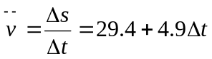.
从上式可以看出，越小，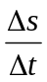越接近29.4米/秒；当无限趋近于0时，无限趋近于29.4米/秒. 此时我们说，当趋向于0时，的极限是29.4.
当趋向于0时，平均速度的极限就是小球下降3秒时的速度，也叫做瞬时速度.
一般地，设物体的运动规律是s＝s（t），则物体在t到（t＋）这段时间内的平均速度为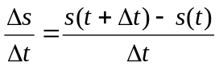. 如果无限趋近于0时，无限趋近于某个常数a，就说当趋向于0时，的极限为a，这时a就是物体在时刻t的瞬时速度.

2、气球膨胀率
问题2：我们吹气球，随着空气容量的增加，气球的半径增加为什么会增加的越来越慢？

3.切线的斜率
问题:3：P（1,1）是曲线上的一点，Q是曲线上点P附近的一个点，当点Q沿曲线逐渐向点P趋近时割线PQ的斜率的变化情况.
析：设点Q的横坐标为1＋，则点Q的纵坐标为（1＋）²，点Q对于点P的纵坐标的增量（即函数的增量）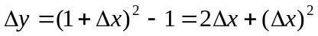，
所以，割线PQ的斜率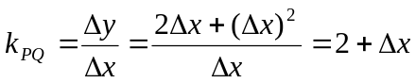.
由此可知，当点Q沿曲线逐渐向点P接近时，变得越来越小，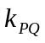越来越接近2；当点Q无限接近于点P时，即无限趋近于0时，无限趋近于2. 这表明，割线PQ无限趋近于过点P且斜率为2的直线. 我们把这条直线叫做曲线在点P处的切线. 由点斜式，这条切线的方程为：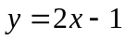.
一般地，已知函数的图象是曲线C，P（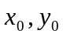），Q（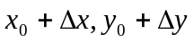）是曲线C上的两点，当点Q沿曲线逐渐向点P接近时，割线PQ绕着点P转动. 当点Q沿着曲线无限接近点P，即趋向于0时，如果割线PQ无限趋近于一个极限位置PT，那么直线PT叫做曲线在点P处的切线. 此时，割线PQ的斜率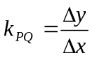无限趋近于切线PT的斜率k，也就是说，当趋向于0时，割线PQ的斜率的极限为k.

4.边际成本
问题4：设成本为C，产量为q，成本与产量的函数关系式为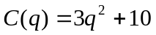，我们来研究当q＝50时，产量变化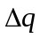对成本的影响.在本问题中，成本的增量为：.
产量变化对成本的影响可用：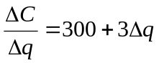来刻划，越小，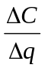越接近300；当无限趋近于0时，无限趋近于300，我们就说当趋向于0时，的极限是300.
我们把的极限300叫做当q＝50时的边际成本.
一般地，设C是成本，q是产量，成本与产量的函数关系式为C＝C（q），当产量为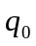时，产量变化对成本的影响可用增量比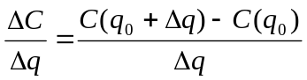刻划. 如果无限趋近于0时，无限趋近于常数A，经济学上称A为边际成本. 它表明当产量为时，增加单位产量需付出成本A（这是实际付出成本的一个近似值）.

三、练习
1.某物体的运动方程为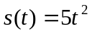（位移单位：m，时间单位：s）求它在t＝2s时的速度.

2.判断曲线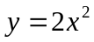在点P（1,2）处是否有切线，如果有，求出切线的方程.

3.已知成本C与产量q的函数关系式为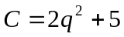，求当产量q＝80时的边际成本.

4.一球沿某一斜面自由滚下，测得滚下的垂直距离h（单位：m）与时间t（单位：s）之间的函数关系为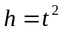，求t＝4s时此球在垂直方向的瞬时速度.

5. 判断曲线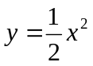在（1，）处是否有切线，如果有，求出切线的方程.

6. 已知成本C与产量q的函数关系为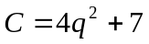，求当产量q＝30时的边际成本.

